MADRINA : **MERLE PAARSON**

APPELLIDO : **RAZAFIMANDIMBY**

NOMBRE : **Julbrillant**

FECHA DE NACIMIENTO : **31/08/13** EDAD : **5**

NOMBRE DE LOS PADRES : **Faratina Masikiny**

CLASE : **12ème**

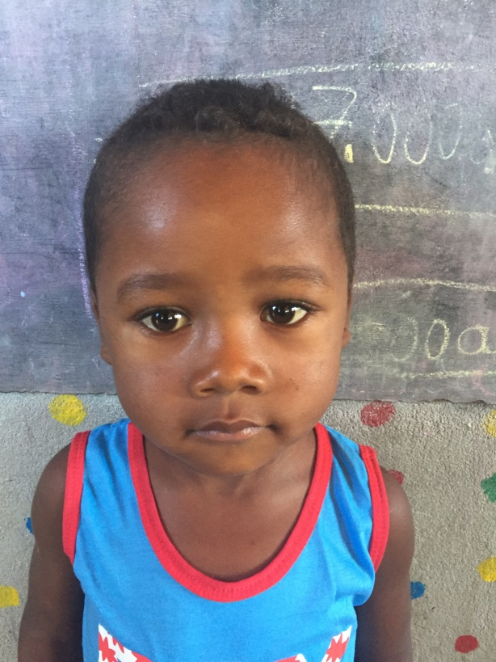

**NOTAS TRIMESTRIALES**

1ER TRIMESTRE : ENERO

2ER TRIMESTRE : ENERO

3ER TRIMESTRE : ENERO